Gaufres de pommes de terre Momix
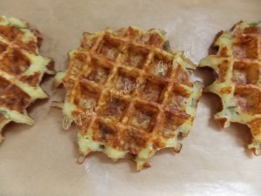 Pour une quinzaine de gaufres rondes
- 800 g environ de pommes de terre
- 1 oignon
- 1 œuf
- 40 g de farine
- 1 petit suisse
- 50 g de comté râpé
- 1 gros bouquet de persil
- sel & poivre du moulin
- huile d'olive
Éplucher l'oignon et le couper en morceaux.
Éplucher les pommes de terre et en peser 700 g. Les couper en morceaux.
Mettre les morceaux d'oignon dans le bol de Momix et faire tourner à vit 5 pendant 15 sec en raclant les parois à mi-temps.
Ajouter les morceaux de pommes de terre et hacher à vit 5 pendant 10 sec.
Incorporer l'œuf, le fromage, le persil, le petit suisse et la farine.
Mélanger à vit 5 pendant 10 sec.
Faire chauffer le gaufrier.
Huiler les plaques avec un peu d'huile d'olive et y déposer une grosse cuillerée de préparation.
Laisser cuire quelques minutes en surveillant jusqu'à ce que les gaufres soient bien dorées.
Déposer les gaufres au fur et à mesure sur la plaque du four et les faire réchauffer quelques minutes pour les servir toutes chaudes.

